云证照移动端图像采集操作指南

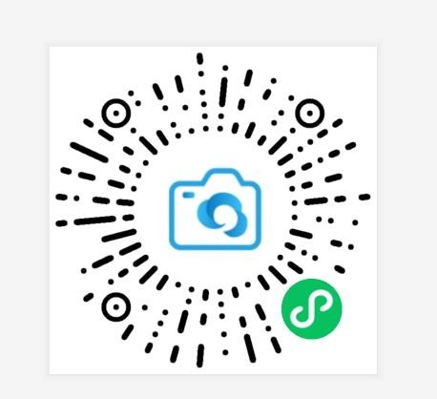

微信扫描此二维码开始采集

学生简单五步，轻松采集

身份核验 > 关联学籍 > 拍照 > 照片标准化 > 照片上传

- 授权注册
扫码进入小程序后，点击【立即进入】按钮，进入后点击【微信快速登录】进行微信授权登 录，点击【允许】即可登录成功。
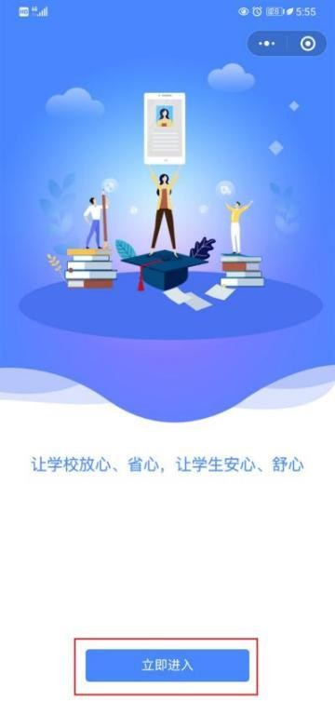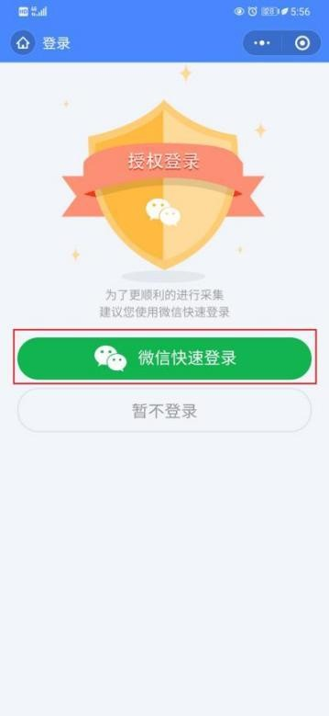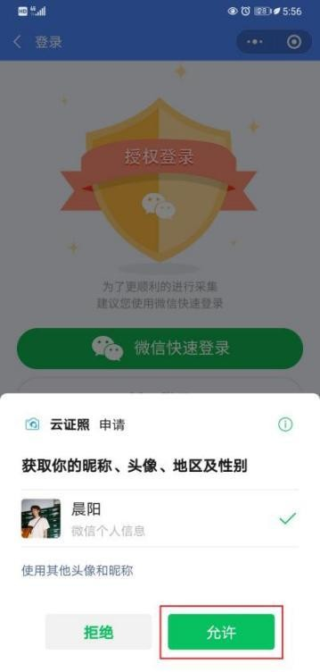

身份认证
输入姓名、身份证号、上传身份证正反面照片、勾选《用户隐私协议》，点击【提交】。 注：以上信息必须填写正确，才能查询您是否具备采集资格。
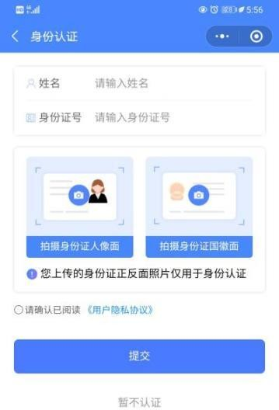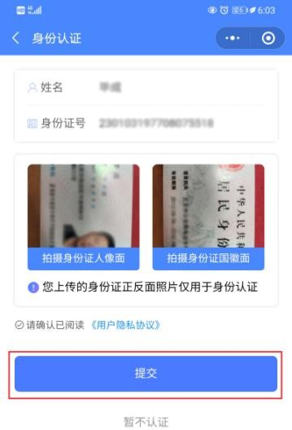

采集资格展示
系统将自动匹配出您的学籍信息，请点击【进入采集】继续操作。 确认学籍信息无误后，点击【拍照/上传】进入支付界面。
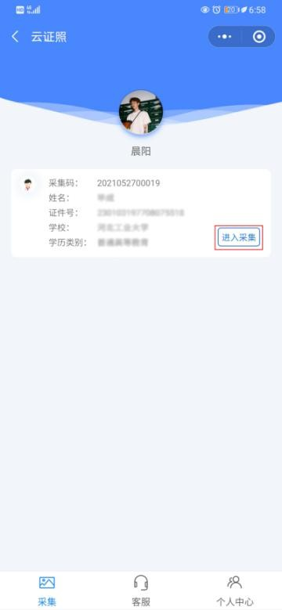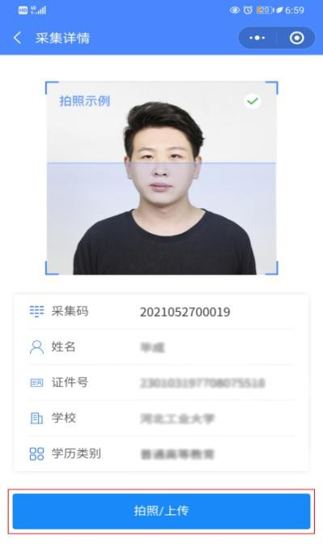

支付费用
点击【立即支付】按钮进行支付。

注： 采集费用以页面显示的价格为准。

上传照片

为了帮助您快速采集成功，建议您在提交照片前务必仔细阅读拍照要求后再点击【拍照】提 交合格照片。
拍照完成后，请点击【上传】按钮，即为您制作证件照。 注：不可上传自拍照，必须邀请他人充当摄影师为您拍摄。
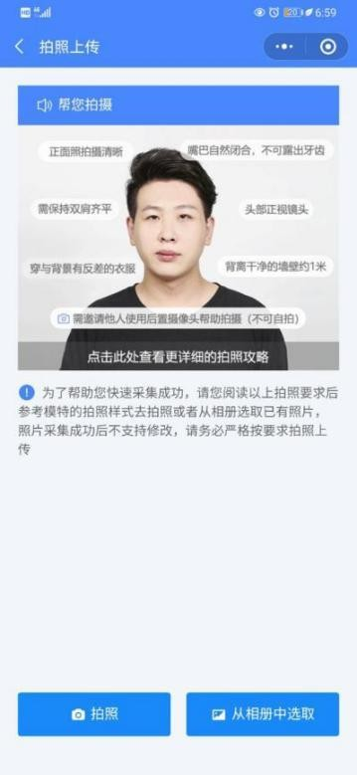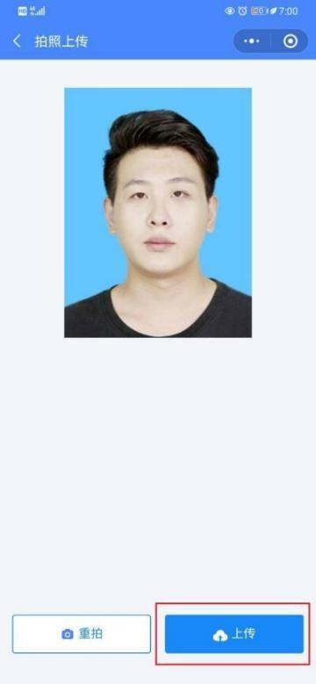

照片标准化制作
拍照后，点击【照片标准化】，进入照片标准化制作过程中。

照片上传之前，请再次确认您的照片，然后点击【上传等待审核】。
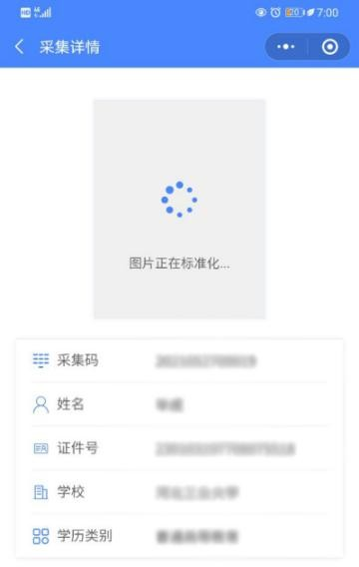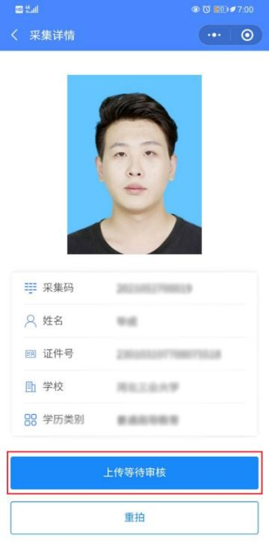

提交照片审核

如您在审核中时，发现信息有误或者想要更换照片上传，请立即与客服反馈。 注：照片一经提交审核通过，采集完成后，即不支持修改信息或更换照片。
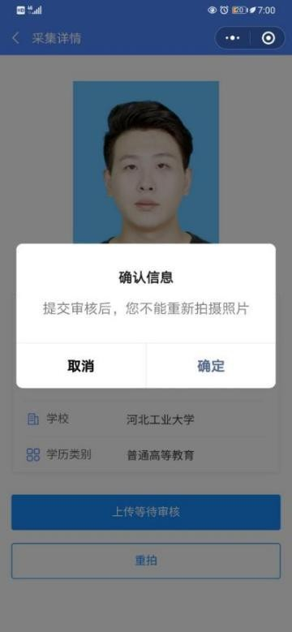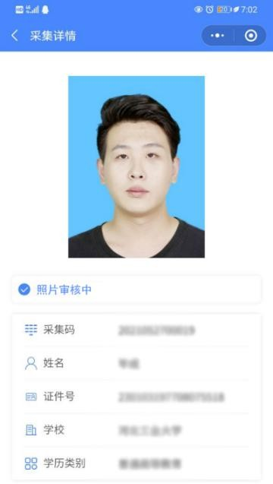

注意事项：

1、如果您的照片“审核未通过”请您按照提示重拍上传（重拍上传不需要重复付费） 以免影响您的采集。
2、有任何疑问，您可以点击小程序上的“在线客服”或“电话咨询”获取我们专业客服 人员的帮助。

附：拍照注意事项

祝您采集顺利！

拍照注意事项

1、选取光线较好的室内，选择一面干净的白墙，穿与背景颜色有反差的衣服，身体距离墙壁一米左右；

2、使用后置摄像头拍摄身体部位至胸部部位的半身照；
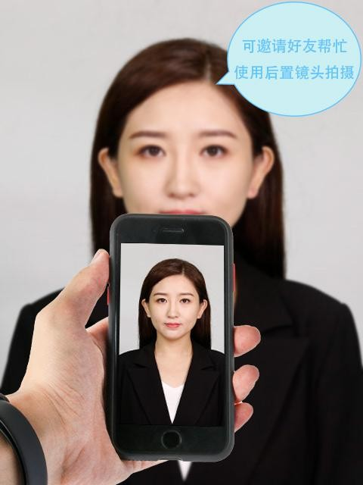

3、露出耳朵和额头，头部正视镜头，保持肩膀齐平，表情自然，嘴唇自然闭合。
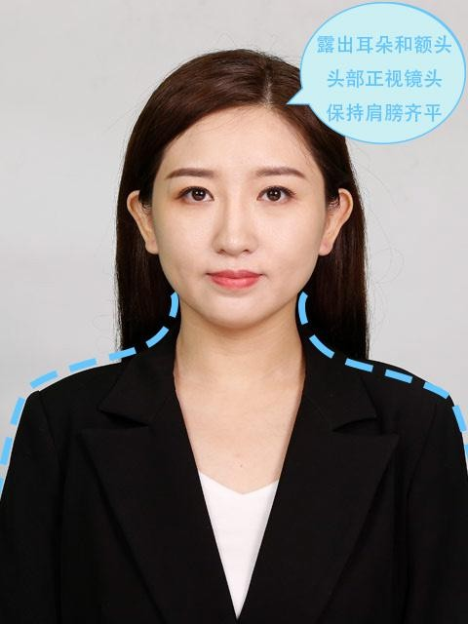

4、注意尽量不要佩戴眼镜，常戴眼镜者可以佩戴眼镜，但不得戴有色眼镜， 不得佩戴头饰、耳饰、项链等饰品；
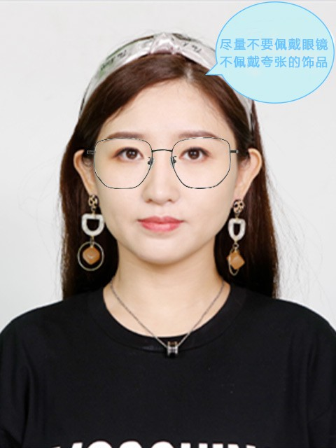

5、穿单色有领衣服，着正装，避免复杂图案、花纹，不要衣着臃肿，不要穿无袖，
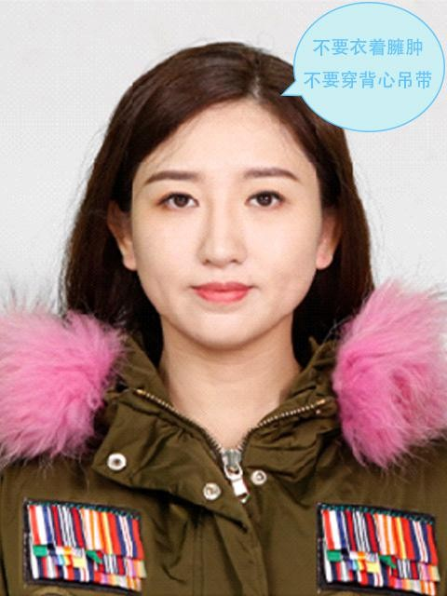
吊带、低胸衫、奇装异服，因图像采集背景为蓝色，禁止穿蓝色衣服。

6、避免脸部阴影或阴阳脸；
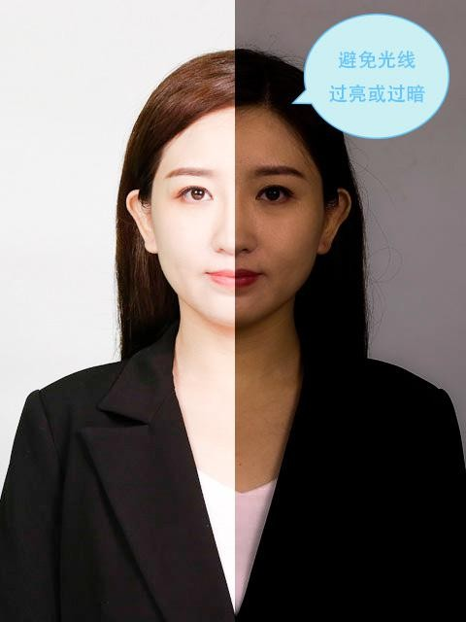

7、素颜，禁止美颜和化妆、佩戴美瞳。
